Alberto Antunes (121211), Beatriz Berardo (131311), Calisto Comum (141411)
Versão deste relatório: 2022-05-03, v1.0

RELATÓRIO – INCEPTION

Visão e âmbito do produto
Conteúdos
Visão e âmbito do produto 1
1 Introdução 1
1.1 Sumário executivo 1
1.2 Controlo de versões 2
1.3 Referências e recursos suplementares 2
2 Contexto do negócio e oportunidades 2
2.1 Promotor e áreas de atuação 2
2.2 Impulso para a mudança (oportunidade) 2
2.3 Transformação digital e (novas) formas de geração de valor 3
2.4 Principais objetivos 3
3 Definição do produto 3
3.1 Posicionamento do produto 3
3.2 Funcionalidades principais 4
3.3 Âmbito inicial e incrementos subsequentes 4
3.4 Perfis dos stakeholders 4
3.5 Limites e exclusões 5

Introdução
[Os comentários e algum conteúdo exemplificativo incluídos no documento destinam-se a apoiar na sua preparação e estão indicados a verde. Remover todos os comentários na versão a entregar.
Nalgumas partes dos comentários, neste relatório, são apontadas secções de referências COMPLEMENTARES (não são obrigatórias):
- Wiegers → trata-se do template do Software Requirements Specification, do livro de Wiegers, exemplificado aqui ,
- OpenUP → trata-se do template da Visão do OpenUP (vision_tpl.dot)]

Sumário executivo
Este relatório apresenta os resultados da fase de Inception, adaptada do método OpenUP, em que se carateriza o conceito do produto a desenvolver.
No nosso caso de estudo, o desenvolvimento do novo sistema de informação foi pedido pela <ORGANIZAÇÃO> em resposta a <IDENTIFICAR ALTERAÇÃO DO MERCADO OU NOVA OPORTUNIDADE explorada na secção 2.2>.
A <ORGANIZAÇÃO> que atua na área <SECTOR DE ATIVIDADE/DOMÍNIO DE APLICAÇÃO> visa agora, com o novo sistema, <RESUMIR A TRANSFORMAÇÃO DIGITAL da secção 2.3>
Para isso, a organização identificou necessidade de desenvolver um novo sistema de informação, com capacidades adequadas ao novo posicionamento do negócio, incluindo: <RESUMIR O CONCEITO DO PRODUTO da secção 3.1>
Para o desenvolvimento deste relatório, o grupo de projeto [Explicar como é que organizámos a recolha de material e consulta de fontes? Com quem fomos falar?].

Controlo de versões
Quando? | Responsável | Alterações significativas
<data> | <quem alterou>? | <explicação das principais alterações/secções introduzidas. Não vale a pena registar pequenas edições, mas sim revisões importantes no documento que devem ficar registas no histórico>

Referências e recursos suplementares
Quais foram as fontes a que a equipa recorreu? Explicar como foi recolhida a informação/métodos para desenvolver a visão
Explicar que entrevistas, workshops, análise documental,…. foram usados.
Podem ser anexados/referidos documentos da organização que ajudem a suplementar os conteúdos aqui discutidos e a motivação para o desenvolvimento do novo sistema (e.g.: relatórios de estratégia, estudos de mercado,...)

Contexto do negócio e oportunidades

Promotor e áreas de atuação
QUEM É O PROMOTOR? apresentação da organização/empresa promotora da ideia, que está a investir no desenvolvimento do SI. Em que áreas atua? Quem são os seus clientes (perfis de cliente, áreas territoriais,...)?
Nota: o projeto pode ser interno, como numa start-up que vai desenvolver uma ideia. Os tópicos também se aplicam, com adaptações.
Contextualização (genérica) de PONTOS MENOS CONSEGUIDOS da atuação da empresa ou do domínio, relacionados com o âmbito do projeto, i.e., limitações que são percebidas pelos stakeholders ou clientes.

Impulso para a mudança (oportunidade)
PORQUÊ AGORA? o que é que aconteceu, no contexto interno ou externo à organização, que levou à iniciativa de investir no desenvolvimento das novas funcionalidades? Que evolução aconteceu, relacionada com as tendências do mercado, evolução da tecnologia ou orientações estratégicas da(s) empresa(s), que levou a procurar a transformação digital?

Transformação digital e (novas) formas de geração de valor
QUAL A IDEIA/CONCEITO? caracterização da Transformação Digital que se está a propor suportada nas TIC.
Como é que vai gerar valor para a organização/negócio? [gerar valor significa gerar utilidade (e.g.: processo mais produtivo) ou acrescentar competitividade a um produto/serviço (e.g.: clientes podem fazer pesquisa integrada que, de outra forma, não seria possível) ]
Caraterísticas dos novos produtos ou serviços e impacto → qual é a inovação? como funciona?

Para um sistema encomendado por uma empresa → descreva o problema que está a ser resolvido ou o processo a ser melhorado, bem como o ambiente em que o sistema será usado.
Para um novo produto → descreva a oportunidade de negócio existente e o mercado em que o produto estará a competir. Esta secção pode incluir uma avaliação comparativa dos produtos existentes, indicando porque o produto proposto gera vantagens competitivas.

Principais objetivos
[apresentar objetivos que o negócio pretende atingir com a introdução do novo sistema.
Os problemas descrevem aquilo que impede o negócio/organização de atingir plenamente as suas metas atualmente. Os objetivos definem maneiras de medir/verificar a realização dos objetivos.
No caso de novos modelos de negócio, os problemas podem ser gerais (da área), e não especificamente da atividade do promotor.].

Problema/limitação | Objetivo
A colocação de encomendas de reagentes é morosa e consome muitos recursos. | Reduzir o tempo na realização de encomendas para <10min em 80% dos casos.
Há reagentes desperdiçados porque o stock está mal documentado e acabam por expirar. | Reduzir em 25% na compra de reagentes, devido a uma utilização mais eficiente do material disponível em stock.

Definição do produto

Posicionamento do produto
[Ver também: OpenUP/secção 2.1 e 2.2]

Para o/a: | [cliente que beneficia do produto]
Que apresenta: | [caracterização da necessidade ou oportunidade]
O produto: | [designação do produto proposto]
Que: | [capacidade principal, benefício chave, razão convincente para levar à compra ou utilização]
Ao contrário de: | [confrontar com principal alternativa da concorrência, ou com o sistemas/processos atuais]
O nosso produto: | [caraterização dos pontos essenciais de diferenciação e mais valia do novo produto]

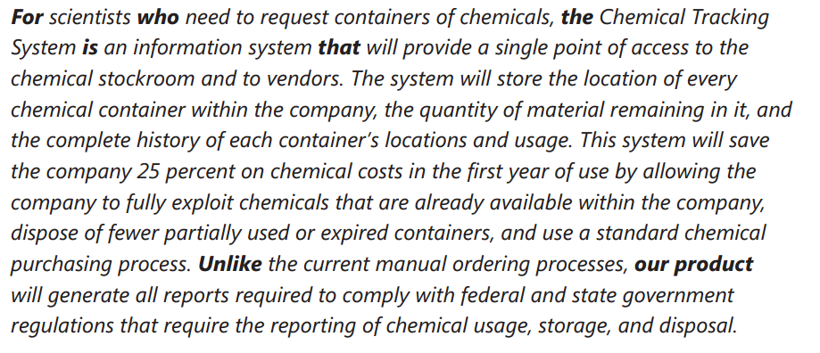

Funcionalidades principais
[Enumerar as funcionalidades (features) principais do produto, enfatizando aquelas que o distinguem de produtos concorrentes ou anteriores. Só devem ser incluídas funcionalidades necessárias e que geram valor para o cliente, formuladas a alto nível.
Ver também: Wiegers/secção 2.1 e OpenUP/secção 4.1]

É uma enumeração de alto nível, relevante para a decisão do promotor, que permite apresentar o genericamente o âmbito e comparar com outros produtos; não é ainda uma lista concreta de requisitos. E.g.:
Pesquisa integrada da oferta dos restaurantes associados;
Encomendar comida de um ou vários restaurantes;
Seguir a frota de estafetas de em tempo (quase) real.

Âmbito inicial e incrementos subsequentes
[Quais são as prioridades para o desenvolvimento do produto? Quando é que as funcionalidades vão estar disponíveis? Mapear as features anteriores em Releases, por exemplo, 2 ou 3). Ver exemplo em Wiegers/secção 2.2E2.
Seria lógico que a Release 1 do produto corresponda ao âmbito esperado implementar para a disciplina.

Perfis dos stakeholders
Ver também: Wiegers/secção 3.1 (com adaptações)

Stakeholder | Motivação para o projeto/valor esperado
Gestores dos restaurantes parceiros | Aumentar o número de encomendas, pela exposição online.  Informação mais detalhada sobre o perfil dos clientes e comportamento dos pedidos.

Limites e exclusões
Clarificar as capacidades ou características que algum stakeholder poderia esperar, mas que não serão incluídas no produto (ou numa versão particular). Os assuntos/requisitos que foram falados, mas excluídos, devem ficar documentados.
Ver também: Wiegers/secção 2.3]

